Технологическая схема
предоставления муниципальной услуги
"Выдача разрешений на ввод объектов в эксплуатацию при осуществлении строительства, реконструкции объектов капитального строительства, расположенных на территории муниципального образования"
Раздел 1. "Общие сведения о муниципальной услуге"
Параметр | Значение параметра/состояние
1. Наименование органа, предоставляющего услугу | Комитет архитектуры и градостроительства администрации МО город Алексин
2. Номер услуги в федеральном реестре | 7100000010000007685
3. Полное наименование услуги | Выдача разрешений на ввод объектов в эксплуатацию при осуществлении строительства, реконструкции объектов капитального строительства, расположенных на территории муниципального образования
4. Краткое наименование услуги | Выдача разрешений на ввод объектов в эксплуатацию при осуществлении строительства, реконструкции объектов капитального строительства, расположенных на территории муниципального образования
5. Административный регламент предоставления муниципальной услуги | Об утверждении административного регламента предоставления администрацией муниципального образования город Алексин муниципальной услуги «Выдача разрешений на ввод объектов в эксплуатацию при осуществлении строительства, реконструкции объектов капитального строительства, расположенных на территории муниципального образования»  от 20.05.2016г. №1003
6. Перечень "подуслуг" | нет
7. Способы оценки качества предоставления муниципальной услуги | Анкетирование заявителей муниципальной услуги при проведении мониторинга качества предоставления муниципальной услуги

Раздел 2. "Общие сведения о "подуслугах"
Срок предоставления в зависимости от условий |  | Основания  отказа в приеме документов | Основания  отказа в предоставлении  "подуслуги" | Основания приостановления предос  тавления "подуслуги" | Срок приостанов ления предос  тавле  ния "подуслуги" | Плата за предоставление  "подуслуги" |  |  | Способ обращения за получением "подуслуги" | Способ получения результата "подуслуги"
при подаче заявления по месту жительства (месту нахождения юр.лица) | при подаче заявления не по месту жительства (по месту обращения) |  |  |  |  | Наличие платы (государственной пошли  ны) | Реквизиты норматив ного право вого акта, являющегося основанием для взимания платы (государственной пошлины) | КБК для взимания платы (государственной пошлины), в т.ч. для МФЦ
1 | 2 | 3 | 4 | 5 | 6 | 7 | 8 | 9 | 10 | 11
Выдача разрешений на ввод объектов в эксплуатацию при осуществлении строительства, реконструкции объектов капитального строительства, расположенных на территории муниципального образования
10 календарных дней | 10 календарных дней | если лицом, представившим запрос лично, не предъявлен документ, удостоверяющий личность; предоставления запроса лицом, не указанным в заявлении (не Заявителем и не представителем Заявителя) при личном обращении Заявителя; если представлен запрос, оформленный с нарушениями, в том числе, если заявление оформлено не по установленной форме, а также, если документы, приложенные к заявлению, не соответствуют перечню документов, указанному в заявлении. | - непредставление или неполное представление документов, указанных в разделе 4 настоящей технологической схемы.  - Несоответствие объекта капитального строительства требованиям градостроительного плана земельного участка или в случае строительства, реконструкции линейного объекта требованиям проекта планировки территории и проекта межевания территории; несоответствие объекта капитального строительства требованиям, установленным в разрешении на строительство.  - Несоответствие параметров построенного, реконструированного объекта капитального строительства проектной документации. | нет | –– | нет | –– | –– | 1. лично в ГБУ ТО "МФЦ"; 2. почтовым отправлением; 3. в электронной форме через Портал Государствен-ных услуг Тульской  области | 1. В МФЦ на бумажном носителе, полученном из администрации муниципального образования город Алексин; 2. Почтовым отправлением. 3. Через личный кабинет Портала государственных услуг Тульской  области

Раздел 3. "Сведения о заявителях "подуслуги"
№ |  | Категория лиц, имеющих право на получение "подуслуги" | Документ, подтверждающий правомочие заявителя соответствующей категории на получение "подуслуги" | Установленные  требования к документу, подтверждающему правомочие заявителя соответствующей категории на получение "подуслуги" | Наличие возможности подачи заявления на предоставление "подуслуги" представителями заявителя | Исчерпывающий перечень лиц, имеющих право на подачу заявления от имени заявителя | Наименование документа, подтверждающего право подачи заявления от имени заявителя | Установленные требования к документу, подтверждающему право подачи заявления от имени заявителя
1 |  | 2 | 3 | 4 | 5 | 6 | 7 | 8
Выдача разрешений на ввод объектов в эксплуатацию при осуществлении строительства, реконструкции объектов капитального строительства, расположенных на территории муниципального образования
 | 1 | физические лица | 1.1. Паспорт гражданина РФ  1.2. Удостоверение личности военнослужащего РФ  1.3. Военный билет солдата, матроса, сержанта, старшины, прапорщика, мичмана и офицера запаса  1.4. Временное удостоверение личности гражданина РФ  1.5. Паспорт иностранного гражданина  1.6. Документ, выданный иностранным государством и признаваемый в соответствии с международным договором РФ в качестве документа, удостоверяющего личность лица без гражданства  1.7. Разрешение на временное проживание  1.8. Вид на жительство  1.9. Документ, удостоверяющий личность на период рассмотрения заявления о признании гражданином РФ или о приеме в гражданство РФ  1.10. Удостоверение беженца  1.11. Свидетельство о рассмотрении ходатайства о признании беженцем на территории РФ по существу | Имеет размер 88x125 мм, состоит из обложки, приклеенных к обложке форзацев и содержит 20 страниц, из них 14 страниц имеют нумерацию в орнаментальном оформлении, продублированную в центре страницы в фоновой сетке.  Содержит следующие сведения: фамилию, имя, отчество (при наличии) гражданина, его пол, дату рождения, место рождения, информацию о регистрации по месту жительства, кем и когда выдан паспорт. В паспорте должна быть личная подпись владельца, подпись уполномоченного лица органа, выдавшего паспорт, код подразделения и печать органа. Может содержать сведения о воинской обязанности, семейном положении, детях и сведения о ранее выданном паспорте.  Бланк паспорта гражданина РФ сшит по всей длине корешка двухцветной нитью с пунктирным свечением в ультрафиолетовом излучении. В бланке паспорта могут быть применены специально разработанные вшиваемые или вкладываемые элементы, предназначенные для повышения сохранности вносимых записей или для защиты бланка и произведенных в нем записей от подделок.  Паспорт должен соответствовать, в частности, следующим признакам:  - бланк паспорта изготавливается с использованием специальной бумаги, содержащей три вида защитных волокон;  - внутренние страницы бланка паспорта имеют видимое на просвет изображение общего водяного знака, содержащего при рассмотрении в проходящем свете объемные начертания букв "РФ";  - в бумагу 19-й и 20-й страниц бланка паспорта введена защитная металлизированная нить, меняющая цвет в зависимости от угла зрения, при этом отдельные участки нити видны на поверхности 19-й страницы.  - на 5-й, 7-й, 9-й, 11-й, 13-й, 15-й и 19-й страницах напечатано выполненное стилизованными буквами в орнаментальном оформлении слово "Россия".  Паспорт признается недействительным в случае:  - наличия в нем отметок или записей, не предусмотренных Положением о паспорте гражданина РФ (например, отметок о пересечении государственной границы; подчисток, приписок, зачеркнутых слов и других исправлений);  - истечения срока действия паспорта в связи с достижением гражданином возраста, по наступлению которого паспорт подлежит замене (срок действия паспорта гражданина: от 14 лет - до достижения 20-летнего возраста; от 20 лет - до достижения 45-летнего возраста; от 45 лет - бессрочно).  Выдается военнослужащим из состава офицеров, прапорщиков и мичманов на период пребывания военнослужащего на военной службе.  Бланк удостоверения оформлен на русском языке и содержит следующие сведения о военнослужащем: фамилия, имя, отчество, дата рождения, личный номер, присвоенные воинские звания и занимаемые воинские должности.  В бланке удостоверения предусматриваются графы, в которые вносятся сведения о разрешении ношения личного оружия, перерегистрации удостоверения, а также особые отметки (о прохождении дактилоскопической регистрации, группе крови и т.д.).  В удостоверении должны быть наименование и печать воинской части (органа военного управления), выдавшей удостоверение, звание и подпись должностного лица, выдавшего удостоверение.  Является основным документом персонального воинского учета, удостоверяющим личность и правовое положение военнослужащего, а для граждан, пребывающих в запасе, - их отношение к исполнению воинской обязанности.  На внутренней стороне обложки военного билета наклеивается личная фотография владельца военного билета.  В военном билете указывается фамилия, имя, отчество, дата рождения, личная подпись, отдел военного комиссариата, выдавший документ, дата выдачи, подпись ответственного лица и печать отдела военного комиссариата. Указывается отношение гражданина к военной службе, военно-учетная специальность.  Военный билет должен вестись (заполняться) аккуратно, без исправлений, помарок и неустановленных сокращений, четким и разборчивым почерком. Записи и подписи должностных лиц в военном билете производятся только тушью черного цвета или черной пастой. Подписи должностных лиц должны быть разборчивыми и включать в себя следующие реквизиты: наименование воинской должности (должности), воинское звание, инициал имени и фамилию должностного лица.  Выдается по желанию гражданина на срок оформления паспорта гражданина РФ, имеет размер 176x125 мм, изготовляется на перфокарточной бумаге. В нем указывается фамилия, имя, отчество гражданина, дата рождения, кем и по каким причинам выдано удостоверение, срок его действительности. Должны быть подписи гражданина и руководителя подразделения, указано наименование подразделения и проставлена печать подразделения, выдавшего удостоверение.  В нем указаны фамилия, имя, отчество (при его наличии), дата и место рождения гражданина, страна гражданина, пол, номер паспорта, срок действия паспорта и орган, выдавший документ. Должны присутствовать: фотография гражданина и его подпись, подпись ответственного лица органа и печать органа, выдавшего документ.  Выдан уполномоченным органом иностранного государства и признается в соответствии с международным договором РФ в качестве документа, удостоверяющего личность лица без гражданства. Содержит персональные данные о лице без гражданства и удостоверен (имеет подпись и печать) уполномоченным органом иностранного государства, выдавшим документ.  Оформляется в виде отметки в документе, удостоверяющем личность иностранного гражданина или лица без гражданства, либо в виде документа установленной формы, выдаваемого в РФ лицу без гражданства, которое не имеет документа, удостоверяющего его личность. Срок действия разрешения составляет три года.  Форма отметки  о разрешении на временное проживание, проставляемой  в документе, удостоверяющем личность иностранного  гражданина или лица без гражданства, содержит фамилию, имя и отчество физического лица, пол, дату и место рождения, номер принятого по заявлению решения и дату его принятия, сокращенное наименование территориального органа ФМС России, оформившего разрешение. Оформленная в установленном порядке отметка заверяется печатью "Для паспортно-визовых документов", которая проставляется в нижнем правом углу штампа.  Форма разрешения на временное проживание, выдаваемого лицу без гражданства, содержит фамилию, имя физического лица, пол, дату и место рождения, номер принятого по заявлению решения и дату его принятия, срок действия разрешения, наименование территориального органа ФМС России, оформившего разрешение. В разрешении присутствует подпись физического лица, а также подпись должностного лица территориального органа ФМС и печать.  В виде на жительство иностранного гражданина в реквизите "Гражданство" на русском языке указывается официальное наименование государства его гражданской принадлежности, в виде на жительство лица без гражданства проставляется запись "ЛБГ" (при оформлении вида на жительство лица без гражданства на бланках серии "80" и "81"). Указывается дата рождения, наименование страны рождения, пол, сокращенное наименование территориального органа ФМС России, оформившего вид на жительство, реквизиты (номер, дата принятия решения) вида на жительство. Присутствует фотография владельца вида на жительство и подпись владельца.  Размер 176x125 мм, содержит персональные данные гражданина (фамилию, имя, отчество, пол, дату рождения, место рождения) и его фотографию. Также указан адрес по месту жительства (месту пребывания) либо фактического проживания и срок действия документа. В документе должна быть личная подпись владельца, подпись должностного лица территориального органа ФМС России и печать этого органа.  Содержит фамилию, имя, отчество физического лица, дату и место рождения, информацию о гражданстве, пол, фотографию гражданина. Имеет срок действия, может содержать фотографии детей с указанием их персональных данных. Указывается номер личного дела лица, ходатайствующего о признании беженцем. В удостоверении должна быть личная подпись владельца, подпись должностного лица территориального органа ФМС России и печать этого органа.  Содержит фамилию, имя, отчество физического лица, дату и место рождения, информацию о гражданстве, пол, фотографию гражданина. Имеет срок действия, может содержать фотографии детей с указанием их персональных данных. Указывается номер личного дела лица, ходатайствующего о признании беженцем. Должна быть личная подпись владельца, подпись должностного лица территориального органа ФМС России и печать этого органа. | Имеется | Опекун или попечитель  Физическое лицо (представитель заявителя) по доверенности, выданной заявителем | Акт органа опеки и попечительства о назначении опекуна или попечителя  Документ, удостоверяющий личность физического лица  (см. документы 1.1-1.11, перечисленные в графе 3 раздела "физические лица" категорий лиц, имеющих право на получение "подуслуги" настоящей таблицы)  Доверенность на осуществление действий от имени заявителя – физического лица  Документ, удостоверяющий личность физического лица  (см. документы 1.1-1.11, перечисленные в графе 3 раздела "физические лица" категорий лиц, имеющих право на получение "подуслуги" настоящей таблицы) | Указывается дата акта, фамилия, имя, отчество опекуна или попечителя, адрес его проживания; фамилия, имя, отчество подопечного, дата рождения и адрес его проживания. Может быть указан срок действия полномочий опекуна или попечителя, определяемый периодом или указанием на наступление определенного события. Документ подписан уполномоченным лицом от органа опеки и попечительства и имеет печать органа опеки и попечительства.  (см. требования к соответствующим документам, удостоверяющим личность (1.1-1.11), указанным в графе 4 раздела "физические лица" категорий лиц, имеющих право на получение "подуслуги" настоящей таблицы)  Доверенность содержит наименование документа, дату совершения доверенности, место выдачи, фамилию, имя, отчество (при наличии) физического лица, которому представлены полномочия действовать от имени заявителя – физического лица, сведения о документе, удостоверяющем его личность, полномочия физического лица в представлении от имени заявителя – физического лица, фамилию, имя, отчество (при наличии) заявителя – физического лица и сведения о документе, удостоверяющем его личность. Указывается срок действия доверенности. В доверенности должна быть подпись лица, выдавшего доверенность, фамилия, имя, отчество (при наличии) нотариуса, удостоверившего доверенность и его подпись, печать нотариуса и реестровый номер записи.  К нотариально удостоверенным доверенностям приравниваются:  - доверенности военнослужащих и других лиц, находящихся на излечении в госпиталях, санаториях и других военно-лечебных учреждениях, которые удостоверены начальником такого учреждения, его заместителем по медицинской части, а при их отсутствии старшим или дежурным врачом;  - доверенности военнослужащих, а в пунктах дислокации воинских частей, соединений, учреждений и военно-учебных заведений, где нет нотариальных контор и других органов, совершающих нотариальные действия, также доверенности работников, членов их семей и членов семей военнослужащих, которые удостоверены командиром (начальником) этих части, соединения, учреждения или заведения;  - доверенности лиц, находящихся в местах лишения свободы, которые удостоверены начальником соответствующего места лишения свободы;  - доверенности совершеннолетних дееспособных граждан, находящихся в учреждениях социальной защиты населения, которые удостоверены администрацией этого учреждения или руководителем (его заместителем) соответствующего органа социальной защиты населения.  (см. требования к соответствующим документам, удостоверяющим личность (1.1-1.11), указанным в графе 4 раздела "физические лица" категорий лиц, имеющих право на получение "подуслуги" настоящей таблицы)
 | 2 | юридические  лица | 2.1.1. Устав юридического лица  2.1.2. Учредительный договор (только для хозяйственного товарищества)  2.2.1. Решение или протокол о назначении или об избрании физического лица на должность, в соответствии с которым такое физическое лицо обладает правом действовать от имени юридического лица без доверенности  2.2.2. Приказ о назначении физического лица на должность, в соответствии с которым такое физическое лицо обладает правом действовать от имени юридического лица без доверенности  2.3. Документ, удостоверяющий личность физического лица  (см. документы 1.1-1.13, перечисленные в графе 3 раздела "физические лица" категорий лиц, имеющих право на получение "подуслуги" настоящей таблицы). | Содержит сведения о наименовании юридического лица, его организационно-правовой форме, месте его нахождения, порядке управления деятельностью юридического лица, сведения о единоличном исполнительном органе, а также другие сведения, предусмотренные законом для юридических лиц соответствующих организационно-правовой формы и вида. В уставах некоммерческих организаций, уставах унитарных предприятий и в предусмотренных законом случаях в уставах других коммерческих организаций должны быть определены предмет и цели деятельности юридических лиц.  В учредительном договоре учредители обязуются создать юридическое лицо, определяют порядок совместной деятельности по его созданию, условия передачи ему своего имущества и участия в его деятельности. Договором определяются также условия и порядок распределения между участниками прибыли и убытков, управления деятельностью юридического лица, выхода учредителей  В учредительном договоре указывается наименование юридического лица, место его нахождения, порядок управления деятельностью юридического лица, а также могут содержаться другие сведения, предусмотренные законом.  Содержит наименование юридического лица, фамилию, имя, отчество (при наличии) назначаемого/избираемого физического лица, информацию о праве физического лица действовать от имени заявителя без доверенности и, в т.ч., должность, на которую назначается/избирается физическое лицо. Может быть указан срок назначения физического лица на должность, сведения о документе, удостоверяющем личность назначаемого или избираемого физического лица. Решение или протокол подписывается уполномоченным лицом (или лицами) и имеет дату составления.  Содержит наименование юридического лица, фамилию, имя, отчество (при наличии) назначаемого физического лица, должность, на которую назначается физическое лицо, и которая дает право физического лица действовать от имени юридического лица без доверенности, срок назначения на должность. Может содержать сведения о документе, удостоверяющем личность назначаемого физического лица.  Приказ подписывается уполномоченным лицом и имеет дату составления.  (см. требования к соответствующим документам, удостоверяющим личность, указанные в графе 4 раздела "физические лица" категорий лиц, имеющих право на получение "подуслуги" настоящей таблицы).  Персональные данные физического лица, содержащиеся в документе, удостоверяющем личность, должны совпадать с данными, указанными в решении или протоколе о назначении (или  приказе о назначении). | Имеется | Физическое лицо (представитель заявителя) по доверенности, выданной заявителем | Доверенность на осуществление действий от имени юридического лица  (в случае если доверенность подписана лицом, уполномоченным руководителем юридического лица, – дополнительно представляется документ, подтверждающий полномочия такого лица)  Документ,  удостоверяющий личность физического лица  (см. документы 1.1-1.13, перечисленные в графе 3 раздела "физические лица" категорий лиц, имеющих право на получение "подуслуги" настоящей таблицы). | Содержит дату совершения доверенности, наименование юридического лица, фамилию, имя, отчество (при наличии) физического лица, которому представлены полномочия действовать от имени юридического лица, сведения о документе, удостоверяющем его личность, полномочия физического лица в представлении от имени юридического лица. Если в доверенности не указан срок ее действия, она сохраняет силу в течение года со дня ее совершения. Доверенность должна быть подписана руководителем юридического лица или уполномоченным этим руководителем лицом и заверена печатью юридические лица.  В случае нотариального удостоверения доверенности в ней проставлена подпись и печать нотариуса и реестровый номер доверенности.  В случае представления в качестве документа, подтверждающего полномочия, доверенности, выданной в порядке передоверия, правило о нотариальном удостоверении такой доверенности не применяется к доверенностям, выдаваемым в порядке передоверия юридическими лицами, руководителями филиалов и представительств юридических лиц.  (см. требования к соответствующим документам, удостоверяющим личность, указанные в графе 4 раздела "физические лица" категорий лиц, имеющих право на получение "подуслуги" настоящей таблицы).  Персональные данные физического лица, содержащиеся в документе, удостоверяющем личность, должны совпадать с данными, указанными в доверенности на осуществление действий от имени юридического лица.

Раздел 4. Документы, предоставляемые заявителем для получения "подуслуги"
№ | Категория документа | Наименование документов, которые представляет заявитель для получения "подуслуги" | Условие предоставления документа | Установленные требования  к документу
1 | 2 | 3 | 5 | 6
1 | Заявление о предоставлении муниципальной услуги | заявление о выдаче разрешения на ввод объекта в эксплуатацию | нет | Оформляется по форме и содержит: наименование администрации муниципального образования, к которой адресовано заявление, фамилию, имя, отчество заявителя – физического лица или наименование юридического лица, фамилию, имя, отчество руководителя (либо представителя юридического лица), почтовый адрес заявителя и контактный телефон. В содержании заявления указывается просьба выдать разрешение на ввод в эксплуатацию, с указанием наименования объекта и его адреса. Заявление должно быть подписано Заявителем, должны присутствовать дата и печать (в случае подачи заявления юридическим лицом).
2 | правоустанавливающие документы на земельный участок | 2.1. регистрационное удостоверение | предоставляется Заявителем один из указанных документов в случае, если право на земельный участок не зарегистрировано в Едином государственном реестре прав на недвижимое имущество и сделок с ним | Должен содержать дату и регистрационный номер, ФИО собственника, адрес объекта, основание – реквизиты договора передачи, подпись и печать органа, регистрирующего сделку.  Копия должна быть заверена нотариально.
 |  | 2.2. договор купли-продажи |  | Должен содержать дату, ФИО продавца и покупателя, адрес объекта, подписи сторон, печать органа, регистрирующего сделку.  Копия должна быть заверена нотариально.
 |  | 2.3.договор дарения |  | Должен содержать дату, ФИО дарителя и одаряемого, адрес объекта, подписи сторон, печать органа, регистрирующего сделку.  Копия должна быть заверена нотариально.
 |  | 2.4. договор мены |  | Должен содержать дату, ФИО сторон сделки, адрес объекта, подписи сторон, печать органа, регистрирующего сделку.  Копия должна быть заверена нотариально.
 |  | 2.5. свидетельство о праве на наследство |  | Должен содержать дату, ФИО сторон сделки, адрес объекта, подписи сторон, печать органа, регистрирующего сделку.  Копия должна быть заверена нотариально.
 |  | 2.6. решение суда |  | Должен содержать дату, наименование судебного органа, решение, подпись и печать органа, вынесшего решение, с обязательной отметкой о вступлении решения в законную силу.  Копия должна быть заверена нотариально.
3 | Документ, удостоверяющий личность физического лица | 3.1. Паспорт гражданина РФ. | представляется один из документов 3.1-3.11 категории документов 3 данной таблицы | (см. требования к паспорту гражданина РФ, указанные в графе 4 раздела "физические лица" категорий лиц, имеющих право на получение "подуслуги" таблицы "3. Сведения о заявителях "подуслуги")
 |  | 3.2. Удостоверение личности военнослужащего РФ. | представляется один из документов 3.1-3.11 категории документов 3 данной таблицы | (см. требования к удостоверению личности военнослужащего РФ, указанные в графе 4 раздела "физические лица" категорий лиц, имеющих право на получение "подуслуги" таблицы "3. Сведения о заявителях "подуслуги")
 |  | 3.3. Военный билет солдата, матроса, сержанта, старшины, прапорщика, мичмана и офицера запаса. | представляется один из документов 3.1-3.11 категории документов 3 данной таблицы | (см. требования к военному билету солдата, матроса, сержанта, старшины, прапорщика, мичмана и офицера запаса, указанные в графе 4 раздела "физические лица" категорий лиц, имеющих право на получение "подуслуги" таблицы "3. Сведения о заявителях "подуслуги")
 |  | 3.4. Временное удостоверение личности гражданина РФ. | представляется один из документов 3.1-3.11 категории документов 3 данной таблицы | (см. требования к временному удостоверению личности гражданина РФ, указанные в графе 4 раздела "физические лица" категорий лиц, имеющих право на получение "подуслуги" таблицы "3. Сведения о заявителях "подуслуги")
 |  | 3.5. Паспорт иностранного гражданина. | представляется один из документов 3.1-3.11 категории документов 3 данной таблицы | (см. требования к паспорту иностранного гражданина, указанные в графе 4 раздела "физические лица" категорий лиц, имеющих право на получение "подуслуги" таблицы "3. Сведения о заявителях "подуслуги")
 |  | 3.6. Документ, выданный иностранным государством и признаваемый в соответствии с международным договором РФ в качестве документа, удостоверяющего личность лица без гражданства. | представляется один из документов 3.1-3.11 категории документов 3 данной таблицы | (см. требования к документу, выданному иностранным государством и признаваемому в соответствии с международным договором РФ в качестве документа, удостоверяющего личность лица без гражданства, указанные в графе 4 раздела "физические лица" категорий лиц, имеющих право на получение "подуслуги" таблицы "3. Сведения о заявителях "подуслуги")
 |  | 3.7. Разрешение на временное проживание. | представляется один из документов 3.1-3.11 категории документов 3 данной таблицы | (см. требования к разрешению на временное проживание, указанные в графе 4 раздела "физические лица" категорий лиц, имеющих право на получение "подуслуги" таблицы "3. Сведения о заявителях "подуслуги")
 |  | 3.8. Вид на жительство. | представляется один из документов 3.1-3.11 категории документов 3 данной таблицы | (см. требования к виду на жительство, указанные в графе 4 раздела "физические лица" категорий лиц, имеющих право на получение "подуслуги" таблицы "3. Сведения о заявителях "подуслуги")
 |  | 3.9. Документ, удостоверяющий личность на период рассмотрения заявления о признании гражданином РФ или о приеме в гражданство РФ. | представляется один из документов 3.1-3.11 категории документов 3 данной таблицы | (см. требования к документу, удостоверяющему личность на период рассмотрения заявления о признании гражданином РФ или о приеме в гражданство РФ, указанные в графе 4 раздела "физические лица" категорий лиц, имеющих право на получение "подуслуги" таблицы "3. Сведения о заявителях "подуслуги")
 |  | 3.10. Удостоверение беженца. | представляется один из документов 3.1-3.11 категории документов 3 данной таблицы | (см. требования к удостоверению беженца, указанные в графе 4 раздела "физические лица" категорий лиц, имеющих право на получение "подуслуги" таблицы "3. Сведения о заявителях "подуслуги")
 |  | 3.11. Свидетельство о рассмотрении ходатайства о признании беженцем на территории РФ по существу. | представляется один из документов 3.1-3.11 категории документов 3 данной таблицы | (см. требования к свидетельству о рассмотрении ходатайства о признании беженцем на территории РФ по существу, указанные в графе 4 раздела "физические лица" категорий лиц, имеющих право на получение "подуслуги" таблицы "3. Сведения о заявителях "подуслуги")
4 | Документ, подтверждающий правомочие представителя заявителя (опекуна и попечителя) | Акт органа опеки и попечительства о назначении опекуна или попечителя | Представляется в случае если от имени заявителя – физического лица обращается опекун или попечитель. Представляется вместе с одним из документов 3.1-3.11, удостоверяющим личность (категория документов 3 настоящей таблицы) | (требования к акту органа опеки и попечительства о назначении опекуна или попечителя см. в графе 8 раздела "физические лица" категорий лиц, имеющих право на получение "подуслуги" таблицы "3. Сведения о заявителях "подуслуги")
5 | Документ подтверждающий правомочие представителя заявителя (физического лица) | Доверенность на осуществление действий от имени физического лица | Представляется в случае если от имени заявителя – физического лица обращается представитель заявителя по доверенности, выданной заявителем. Представляется вместе с одним из документов 3.1-3.11, удостоверяющим личность (категория документов 3 настоящей таблицы). | (требования к доверенности на осуществление действий от имени заявителя – физического лица см. в графе 8 раздела "физические лица" категорий лиц, имеющих право на получение "подуслуги" таблицы "3. Сведения о заявителях "подуслуги")
6 | Документ подтверждающий правомочие представителя заявителя (юридического лица) | 6.1. Устав юридического лица. | Представляется в случае если от имени заявителя – юридического лица (не являющегося хозяйственным товариществом) обращается физическое лицо, обладающее правом действовать от имени юридического лица без доверенности – руководитель.  Представляется вместе с одним из документов 3.1-3.11, удостоверяющим личность (категория документов 3 настоящей таблицы) и с одним из документов 7.1-7.2, подтверждающим право действовать от имени юридического лица без доверенности (категория документов 7 настоящей таблицы). | (см. требования к уставу юридического лица, указанные в графе 4 раздела "юридические лица" категорий лиц, имеющих право на получение "подуслуги" таблицы "3. Сведения о заявителях "подуслуги")
 |  | 6.2. Учредительный договор. | Представляется в случае если от имени заявителя – юридического лица (являющегося хозяйственным товариществом) обращается физическое лицо, обладающее правом действовать от имени юридического лица без доверенности – руководитель.  Представляется вместе с одним из документов 3.1-3.11, удостоверяющим личность (категория документов 3 настоящей таблицы) и с одним из документов 7.1-7.2, подтверждающим право действовать от имени юридического лица без доверенности (категория документов 7 настоящей таблицы). | (см. требования к учредительному договору, указанные в графе 4 раздела "юридические лица" категорий лиц, имеющих право на получение "подуслуги" таблицы "3. Сведения о заявителях "подуслуги")
7 | Документ, подтверждающий право действовать от имени юридического лица без доверенности | 7.1. Решение или протокол о назначении или об избрании физического лица на должность, в соответствии с которым такое физическое лицо обладает правом действовать от имени юридического лица без доверенности. | Представляется один из документов 7.1-7.2 категории документов 8 данной таблицы в случае если от имени заявителя – юридического лица обращается физическое лицо, обладающее правом действовать от имени юридического лица без доверенности – руководитель.  Представляется вместе с одним из документов, удостоверяющим личность (категория документов 3 настоящей таблицы) и с учредительным документом юридического лица (категория документов 6 настоящей таблицы). | (см. требования к решению или протоколу о назначении, указанные в графе 4 раздела "юридические лица" категорий лиц, имеющих право на получение "подуслуги" таблицы "3. Сведения о заявителях "подуслуги")
 |  | 7.2. Приказ о назначении физического лица на должность, в соответствии с которым такое физическое лицо обладает правом действовать от имени юридического лица без доверенности. | Представляется один из документов 7.1-7.2 категории документов 7 данной таблицы в случае если от имени заявителя – юридического лица обращается физическое лицо, обладающее правом действовать от имени юридического лица без доверенности – руководитель.  Представляется вместе с одним из документов, удостоверяющим личность (категория документов 3 настоящей таблицы) и с учредительным документом юридического лица (категория документов 6 настоящей таблицы). | (см. требования к приказу о назначении, указанные в графе 4 раздела "юридические лица" категорий лиц, имеющих право на получение "подуслуги" таблицы "3. Сведения о заявителях "подуслуги")
8 | Документ, подтверждающий правомочие представителя заявителя (юридического лица) | Доверенность на осуществление действий от имени юридического лица | Представляется в случае если от имени заявителя – юридического лица обращается представитель заявителя по доверенности, выданной заявителем  Представляется вместе с одним из документов, удостоверяющим личность (категория документов 3 настоящей таблицы) | (см. требования к доверенности на осуществление действий от имени юридического лица, указанные в графе 8 раздела "юридические лица" категорий лиц, имеющих право на получение "подуслуги" таблицы "3. Сведения о заявителях "подуслуги")
9 | Документ, подтверждающий соответствие выполненных работ проектной документации | акт приемки объекта капитального строительства | в случае осуществления строительства, реконструкции на основании договора подряда | Оформляется в произвольной форме, должен содержать дату, название и адрес построенного объекта, подписи и печати подрядчика и застройщика.
10 | документ, подтверждающий соответствие построенного, реконструированного объекта капитального строительства требованиям технических регламентов | Акт о соответствии построенного, реконструированного объекта капитального строительства требованиям технических регламентов | Предоставляется один из указанных документов | Оформляется в произвольной форме, должен содержать дату, название и адрес построенного объекта, подпись лица, осуществляющего строительство.
 |  | Справка о соответствии построенного, реконструированного объекта капитального строительства требованиям технических регламентов |  | Оформляется в произвольной форме, должен содержать дату, название и адрес построенного объекта, подпись лица, осуществляющего строительство.
11 | Документ, подтверждающий соответствие параметров построенного, реконструированного объекта капитального строительства проектной документации, в том числе требованиям энергетической эффективности и требованиям оснащенности объекта капитального строительства приборами учета используемых энергетических ресурсов | Акт о соответствии параметров построенного, реконструированного объекта капитального строительства проектной документации, в том числе требованиям энергетической эффективности и требованиям оснащенности объекта капитального строительства приборами учета используемых энергетических ресурсов | Предоставляется один из указанных документов | Оформляется в произвольной форме, должен содержать дату, название и адрес построенного объекта, и подписан лицом, осуществляющим строительство (лицом, осуществляющим строительство, и застройщиком или техническим заказчиком в случае осуществления строительства, реконструкции на основании договора, а также лицом, осуществляющим строительный контроль, в случае осуществления строительного контроля на основании договора), за исключением случаев осуществления строительства, реконструкции объектов индивидуального жилищного строительства
 |  | Справка о соответствии параметров построенного, реконструированного объекта капитального строительства проектной документации, в том числе требованиям энергетической эффективности и требованиям оснащенности объекта капитального строительства приборами учета используемых энергетических ресурсов |  | Оформляется в произвольной форме, должен содержать дату, название и адрес построенного объекта, и подписан лицом, осуществляющим строительство (лицом, осуществляющим строительство, и застройщиком или техническим заказчиком в случае осуществления строительства, реконструкции на основании договора, а также лицом, осуществляющим строительный контроль, в случае осуществления строительного контроля на основании договора), за исключением случаев осуществления строительства, реконструкции объектов индивидуального жилищного строительства
12 | документы, подтверждающие соответствие объекта капитального строительства техническим условиям | Акт о соответствии объекта капитального строительства техническим условиям | Представляется один из указанных документов, в случае наличия сетей инженерного обеспечения построенного, реконструированного объекта (на каждую инженерную сеть) | Должен содержать дату, название и адрес построенного объекта, и подписанные представителями организаций, осуществляющих эксплуатацию сетей инженерно-технического обеспечения (при их наличии)
 |  | Справка о соответствии объекта капитального строительства техническим условиям |  | Должен содержать дату, название и адрес построенного объекта, и подписанные представителями организаций, осуществляющих эксплуатацию сетей инженерно-технического обеспечения (при их наличии)
13 | Исполнительная документация | Технический план, подготовленный в соответствии с требованиями действующего законодательства | нет | Должен представлять собой документ, в котором воспроизведены определенные сведения, внесенные в государственный кадастр недвижимости, и указаны сведения о здании, сооружении, помещении или об объекте незавершенного строительства, необходимые для постановки на учет такого объекта недвижимости, либо сведения о части или частях такого объекта недвижимости, либо новые необходимые для внесения в государственный кадастр недвижимости сведения о таком объекте недвижимости, которому присвоен кадастровый номер. Должен состоять из графической и текстовой частей.
14 | Документ, подтверждающий соответствие выполненных работ проектной документации | Акт приемки выполненных работ по сохранению объекта культурного наследия, утвержденный соответствующим органом охраны объектов культурного наследия, при проведении реставрации, консервации, ремонта этого объекта и его приспособления для современного использования | в случае если построенный, реконструированный объект относится к объектам культурного наследия | Должен содержать дату, название и адрес построенного объекта, утвержденный соответствующим органом охраны объектов культурного наследия
15 | Документ, подтверждающий заключение договора обязательного страхования гражданской ответственности владельца опасного объекта за причинение вреда в результате аварии на опасном объекте в соответствии с законодательством Российской Федерации об обязательном страховании гражданской ответственности владельца опасного объекта за причинение вреда в результате аварии на опасном объекте | Справка, подтверждающая страхование гражданской ответственности владельца опасного объекта за причинение вреда в результате аварии на опасном объекте | Предоставляется один из указанных документов, в случае, если объект является опасным | Должен содержать дату, название и адрес построенного объекта, подписанный соответствующим органом
 |  | Страховой полис обязательного страхования гражданской ответственности владельца опасного объекта за причинение вреда в результате аварии на опасном объекте |  | Должен содержать дату, серию и номер, название и адрес построенного объекта, наименование владельца опасного объекта, с указанием страховой суммы по договору страхования, подписанный в двухстороннем порядке страхователем и страховщиком.
Раздел 5. Документы и сведения, получаемые посредством межведомственного информационного взаимодействия
Реквизиты актуальной технологической карты межведомственного взаимодействия | Наименование запрашиваемого документа (сведения) | Перечень и состав сведений, запрашиваемых в рамках межведомственного информационного взаимодействия | Наименование органа (организации) направляющего(ей)  межведомственный запрос | Наименование органа (организации) в адрес которого(ой) направляется межведомственный запрос | SID  электронного запроса | Срок  осуществления межведомственного информации  оного  взаимодействия | Форма (шаблон) межведомственного запроса | Образец заполнения формы межведомственного запроса
1 | 2 | 3 | 4 | 5 | 6 | 7 | 8 | 9
Выдача разрешений на ввод объектов в эксплуатацию при осуществлении строительства, реконструкции объектов капитального строительства, расположенных на территории муниципального образования
--- | Выписка из Единого государственного реестра прав на недвижимое имущество и сделок с ним | 1. Характеристики объекта недвижимости:  1.1. Кадастровый (или условный) номер объекта;  1.2. Наименование объекта; 1.3. Назначение объекта; 1.4. Площадь объекта;  1.5. Этажность;  1.6.Адрес (местоположение) объекта; 2. Правообладатель (правообладатели);  3. Вид, номер и дата государственной регистрации права;  4. Ограничение (обременение) права;  5. Договоры участия в долевом строительстве;  6. Правопритязания;  7. Заявленные в судебном порядке права требования; 8. Отметка в возражении в отношении зарегистрированного права. Приложение №3.2, №3.3 | Администрация муниципального образования город Алексин | Управление Федеральной службы государственной регистрации, кадастра и картографии по Тульской области (Росреестр) | SID 0000135 | 7 рабочих дней ( в т.ч. формирование и отправка межведомственного запроса – 1 рабочий день, обработка запроса, подготовка и направление ответа- 5 рабочих дней, получение ответа на запрос - 1 рабочий день) | Приложение №3 | Приложение №3.1
--- | Запрос на получение заключения органа государственного строительного надзора о соответствии построенного, реконструированного объекта капитального строительства требованиям технических регламентов и проектной документации, в том числе требованиям энергетической эффективности и требованиям оснащенности объекта капитального строительства приборами учета используемых энергетических ресурсов | 1.наименование органа государственного строительного надзора;  2.номер дела;  3.номер и дата приказа об утверждении заключения;  4. номер и дата заключения;  5.наименование застройщика;  6.наименование объекта строительства;  7.адрес объекта строительства;  8.основные характеристики объекта;  9.реквизиты разрешения на строительство;  10.начало строительства; 11.окончание строительства; 12.реквизиты заключения экспертизы проектной документации;  13.выводы о соответствии объекта строительства;  14.основания для выдачи заключения;  15.реквизиты и подписи должностных лиц;  16.реквизиты и подпись представителя застройщика или заказчика.  Приложение №4.2, №4.3 | Администрация муниципального образования город Алексин | Управление архитектуры и градостроительства Администрация муниципального образования город Алексин | --- | 7 рабочих дней ( в т.ч. формирование и отправка межведомственного запроса - 1 рабочий день, обработка запроса, подготовка и направление ответа- 5 рабочих дней, получение ответа на запрос - 1 рабочий день) | Приложение №4 | Приложение №4.1

Раздел 6. Результат "подуслуги"
№ | Документ/документы, являющиеся результатом "подуслуги" | Требования к документу/  документам, являющимся результатом "подуслуги" | Характеристика результата (положительный/  отрицательный) | Форма документа/  документов, являющихся результатом "подуслуги" | Образец документа/  документов, являющихся результатом "подуслуги" | Способ получения результата | Срок хранения невостребованных заявителем результатов
 |  |  |  |  |  |  | в органе | в МФЦ
1 | 2 | 3 | 4 | 5 | 6 | 7 | 8 | 9
Выдача разрешений на ввод объектов в эксплуатацию при осуществлении строительства, реконструкции объектов капитального строительства, расположенных на территории муниципального образования
1 | Разрешение на ввод объекта в эксплуатацию | Должен содержать дату и номер разрешения, реквизиты заявителя, название и адрес построенного объекта капитального строительства, краткие характеристики, подписан главой администрации в четырех экземплярах, заверен печатью администрации | Положительный | Приложение 5 | Приложение 5.1 | 1. В МФЦ на бумажном носителе, полученном из администрации; 2. Почтовым отправлением. | бессрочно | 1 год
2 | уведомление об отказе в выдаче разрешения на ввод объекта в эксплуатацию | Уведомление должно быть напечатано на фирменном бланке главы администрации муниципального образования, подписано главой администрации, иметь исходящий номер и дату. | Отрицательный | Приложение 6 | Приложение 6.1 | 1. В МФЦ на бумажном носителе, полученном из администрации; 2. Почтовым отправлением. 3. Через личный кабинет Портала государственных услуг Тульской области | 5 лет | 1 год

Раздел 7. "Технологические процессы предоставления "подуслуги"
№ | Наименование процедуры процесса | Особенности исполнения процедуры процесса | Сроки исполнения процедуры (процесса) | Исполнитель процедуры процесса | Ресурсы, необходимые для выполнения процедуры процесса | Формы документов, необходимые для выполнения процедуры процесса
1 | 2 | 3 | 4 | 5 | 6 | 7
1 | Выдача разрешений на ввод объектов в эксплуатацию при осуществлении строительства, реконструкции объектов капитального строительства, расположенных на территории муниципального образования
1. «Прием, проверка, регистрация Запроса о предоставлении Муниципальной услуги»
1.1 | Удостоверение личности Заявителя  (при личном обращении) | Данная процедура действительна при личном обращении Заявителя в ГБУ ТО «МФЦ.  Заявитель (физическое лицо) предъявляет документ, удостоверяющий личность.  Заявитель (юридическое лицо) предъявляет документ, удостоверяющий личность и документ, подтверждающий полномочия представителя юридического лица.  Специалист проверяет срок действия документа (документов), соответствие документа (документов) предъявляемым к ним требованиям и осматривает документ в целях определения его подлинности и принадлежности предъявителю, сверяет документы между собой с целью выявления расхождений в сведениях. При наличии в документе фотографии сверяет её с личностью Заявителя. При визуальном исследовании документов осуществляет сопоставление записей, выявление исправлений, дописок и допечаток, противоречий, потертостей, повреждений, замены листов, фотографии, имитации оттисков печатей и штампов (например, с применением технических средств или путем рисования). Проверяет соответствие содержания печатей и штампов в документах выдавшим их уполномоченным органам.  При обращении юридического лица специалист также сопоставляет между собой сведения из документа, удостоверяющего личность, со сведениями, указанными в документе, подтверждающем полномочия представителя юридического лица.  В случае соответствия документов, представленных Заявителем, предъявляемым к ним требованиям – переход к выполнению процесса 1.2.  В случае отсутствия документов и/или несоответствия предъявляемым к ним требованиям осуществляется информирование Заявителя (или представителя Заявителя) о необходимости представления документов и/или приведения документов в соответствие с требованиями. | 10 мин. | специалист МФЦ | __ | __
1. 2. Прием Запроса о предоставлении Муниципальной услуги
1.2.1 | Прием Запроса при личном обращении Заявителя | Запросы, представленные Заявителем при личном обращении, принимаются специалистами ГБУ ТО «МФЦ» по адресам: 301361, Тульская область, г. Алексин, ул. Ленина, дом 8;301369, Тульская область, г. Алексин, ул. 50 лет Октября, дом 23. Телефон call-центра: 8-800-200-71-02  Переход к выполнению процесса 2.2 | 1 календарный день | Специалист ГБУ ТО "МФЦ" | технологическое обеспечение: АИС "МФЦ" | __
1.2.2 | Прием Запроса Заявителя посредством почтового отправления | Запросы, представленные Заявителем посредством почтового отправления по адресу: 301361, г.Алексин, улГероев Алексинцев, д.10, принимаются специалистами комитета по делопроизводству и работе с обращениями граждан.  Переход к выполнению процесса 1.3.2 | 1 календарный день | Специалист комитета по делопроизводству и работе с обращениями граждан администрации муниципального образования город Алексин | __ | __
1.2.3 | Прием Запроса Заявителя в электронной форме | Специалист управления архитектуры и градостроительства, ответственный за прием Запроса Заявителя в электронной форме и предоставление Муниципальной услуги, осуществляет прием Запроса в электронной форме через автоматизированную информационную систему «Региональная система электронного правительства Тульской области» (далее – РСЭП ТО)  Переход к выполнению процесса 1.3.3 | 1 календарный день | Специалист управления архитектуры и градостроительства, ответственный за прием Запроса Заявителя в электронной форме и предоставление Муниципальной услуги | технологическое обеспечение: принтер, доступ к РСЭП ТО, ключ ЭП | __
1. 3. Проверка Запроса о предоставлении Муниципальной услуги
1.3.1 | Проверка Запроса при личном обращении Заявителя | Специалист осуществляет проверку представленных документов на предмет: оформления заявления, соответствия документов, приложенных к заявлению, перечню документов, указанных в заявлении, наличия оснований для отказа в приеме Запроса.  В случае наличия оснований для отказа в приеме Запроса специалист в течение 10 минут с момента окончания проверки представленного Запроса возвращает представленный запрос Заявителю с разъяснением причин отказа в приеме Запроса.  Переход к выполнению процесса 1.4.1 | 1 календарный день | специалист ГБУ ТО "МФЦ" | __ | __
1.3.2 | Проверка при направлении Запроса почтовым отправлением | Специалист осуществляет проверку правильности доставки, целостность упаковки и полноту вложений в конверт, возвращает на почту невскрытыми направленные не по адресу письма, проверяет в документах наличие подписи, даты, печати, наличие оснований для отказа в приеме Запроса. Составляет в двух экземплярах акт на заказные письма с уведомлениями при отсутствии в конверте вложения или недостаче документов, перечисленных в описи.  В случае наличия оснований для отказа в приеме Запроса, готовит и направляет Заявителю письменное уведомление об отказе в принятии Запроса с обоснованием причин отказа.  Переход к выполнению процесса 1.4.2 | 1 календарный день | специалист комитета по делопроизводству и работе с обращениями граждан | __ | __
1.3.3 | Проверка при направлении Запроса в электронной форме | Специалист осуществляет проверку Запроса на предмет наличия или отсутствия оснований для отказа в приеме Запроса.  В случае выявления оснований для отказа в приеме Запроса о предоставлении Муниципальной услуги специалист направляет Заявителю через РСЭП ТО на Портал государственных услуг Тульской области уведомление об отказе в приеме Запроса с указанием причины отказа.  В случае отсутствия оснований для отказа в приеме Запроса специалист печатает текст Запроса из РСЭП ТО на бумажный носитель и передает его специалисту управления архитектуры и градостроительства, ответственному за делопроизводство, для регистрации Запроса в САДЭД «Дело».  Переход к выполнению процесса 1.4.3 | 1 календарный день | специалист управления архитектуры и градостроительства, ответственный за предоставление услуги | технологическое обеспечение: принтер, сканер, доступ к РСЭП ТО, ключ ЭП | __
1. 4. Регистрация Запроса о предоставлении Муниципальной услуги
1.4.1 | Регистрация Запроса при личном обращении в ГБУ ТО «МФЦ» | В случае отсутствия оснований для отказа в приеме Запроса специалист осуществляет регистрацию Запроса в системе автоматизации делопроизводства и электронного документооборота «Дело» (далее - САДЭД «Дело»), передает его и электронное сообщение в комитет по делопроизводству и работе с обращениями граждан для оформления Запроса в соответствии с правилами делопроизводства, установленными в Администрации.  Переход к выполнению процесса 2 | 1 календарный день | специалист ГБУ ТО "МФЦ" | технологическое обеспечение: АИС "МФЦ", САДЭД "Дело",принтер, сканер, РСЭП, ключ электронной подписи | __
1.4.2 | Регистрация при направлении Заявителем Запроса почтовым отправлением | В случае отсутствия оснований для отказа в приеме Запроса специалист осуществляет регистрацию Запроса в САДЭД «Дело» и передает его в комитет архитектуры и градостроительства для дальнейшего исполнения.  Переход к выполнению процесса 2 | 1 календарный день | специалист комитета по делопроизводству и работе с обращениями граждан | технологическое обеспечение: САДЭД "Дело", принтер, сканер, доступ к РСЭП ТО, ключ электронной подписи | __
1.4.3 | Регистрация при направлении Заявителем Запроса в электронной форме | Специалист регистрирует Запрос в САДЭД «Дело» в группе документов «Муниципальные услуги (физические лица)» или «Муниципальные услуги (юридические лица)», после чего распечатывает контрольный лист и вместе с заявлением и прилагаемыми к нему сканированными копиями документов передает его председателю комитета архитектуры и градостроительства для наложения резолюции и передает его ответственному специалисту комитета архитектуры и градостроительства для дальнейшего исполнения  Переход к выполнению процесса 2 | 1 календарный день | специалист управления архитектуры и градостроительства, ответственный за делопроизводство | технологическое обеспечение: САДЭД "Дело", принтер, сканер, доступ к РСЭП ТО, ключ электронной подписи | __
2. Рассмотрение запроса о предоставлении Муниципальной услуги
2.1 | Проверка наличия документов, правильности их оформления | Ответственный специалист проводит проверку наличия документов, проверяет правильность оформления.  Переход к выполнению процесса 2.2  В случае отсутствия документов, которые заявитель мог представить по собственной инициативе, направляется межведомственный запрос данных документов. Переход к выполнению процесса 2.1.1 | 1 календарный день | специалист комитета архитектуры и градостроительства, ответственный за предоставление услуги | технологическое обеспечение: САДЭД "Дело" | __
2.1.1 | Направление межведомственных запросов | В случае непредставления заявителем правоустанавливающих документов (если право на земельный участок зарегистрировано в Едином государственном реестре прав на недвижимое имущество и сделок с ним), а также заключения органа государственного строительного надзора о соответствии построенного, реконструированного объекта капитального строительства требованиям технических регламентов и проектной документации, в том числе требованиям энергетической эффективности и требованиям оснащенности объекта капитального строительства приборами учета используемых энергетических ресурсов (в случае, если предусмотрено осуществление государственного строительного надзора), специалист комитета архитектуры и градостроительства формирует межведомственные запросы и направляет их в органы, в распоряжении которых находится необходимая информация (сведения).  В ходе получения ответов переход к выполнению процесса 2.2. | 7 календарных дней | специалист комитета архитектуры и градостроительства, ответственный за предоставление услуги | технологическое обеспечение: САДЭД "Дело", наличие доступа к РСЭП ТО, ключ ЭП, принтер | __
2.2 | Проверка соответствия документации требованиям законодательства | Ответственный исполнитель комитета архитектуры и градостроительства проводит проверку представленной Заявителем документации на соответствие требованиям законодательства | 3 календарных дня | специалист комитета архитектуры и градостроительства, ответственный за предоставление услуги | технологическое обеспечение: САДЭД "Дело" | __
2.3 | Подготовка проекта разрешения на ввод объекта в эксплуатацию или проекта уведомления об отказе в предоставлении муниципальной услуги | В случае если в наличии имеются все документы, а документация соответствует требованиям законодательства, ответственный исполнитель подготавливает проект разрешения на ввод объекта в эксплуатацию. В случае наличия оснований для отказа в предоставлении Муниципальной услуги ответственный исполнитель комитета архитектуры и градостроительства готовит проект уведомления об отказе в предоставлении Муниципальной услуги.  Переход к выполнению процесса 3 | 2 календарных дня | специалист комитета архитектуры и градостроительства, ответственный за предоставление услуги | технологическое обеспечение: САДЭД "Дело", принтер | __
3. «Выдача (направление) Заявителю разрешения на строительство или уведомления об отказе в предоставлении муниципальной услуги»
3.1 | Выдача Заявителю разрешения на ввод объекта в эксплуатацию или уведомления об отказе в предоставлении муниципальной услуги лично. | В день получения электронного сообщения и подготовленного разрешения на ввод объекта в эксплуатацию или уведомления об отказе в предоставлении Муниципальной услуги заявителю выдается разрешение на ввод объекта в эксплуатацию или уведомление об отказе при предъявлении документа, удостоверяющего личность (см. документы, подтверждающие правомочие заявителя соответствующей категории на получение "подуслуги", указанные в графе 3 раздела "физические лица", "юридические лица" категорий лиц, имеющих право на получение "подуслуги" таблицы "3. Сведения о заявителях "подуслуги").  В случае неявки Заявителя за подготовленным разрешением на ввод объекта в эксплуатацию или уведомлением об отказе переход к выполнению процесса 3.2. | 1 календарный день  15 мин. | специалист ГБУ ТО «МФЦ» | технологическое обеспечение: средства телефонной связи.  технологическое обеспечение: АИС "МФЦ", САДЭД "Дело". | ––
3.2 | Выдача Заявителю разрешения на ввод объекта в эксплуатацию или уведомления об отказе в предоставлении муниципальной услуги почтовым отправлением | Подписанное разрешение на ввод объекта в эксплуатацию или уведомление об отказе передается специалисту Администрации, который осуществляет конвертацию письма с 1 экземпляром разрешения на ввод объекта в эксплуатацию или уведомления об отказе и передает его в Алексинский почтамт Управления федеральной почтовой связи Тульской области – филиала ФГУП "Почта России" для почтовой доставки Заявителю. | 2 календарных дня | специалист Администрации | технологическое обеспечение: САДЭД "Дело". документационное обеспечение: конверты | ––

Раздел 8. Особенности предоставления "подуслуги" в электронной форме
Способ получения заявителем информации о сроках и порядке предоставления "подуслуги" | Способ записи на прием в орган | Способ формирования запроса  о предоставлении "подуслуги" | Способ приема и регистрации органом, предоставляющим услугу, запроса и иных документорв, необходимых для предоставления "подуслуги" | Способ оплаты заявителем государственной пошлины или иной оплаты, взимаемой за предоставление "подуслуги" | Способ получения сведений о ходе выполнения запроса в предоставлении "подуслуги" | Способ подачи жалобы на нарушение порядка предоставления "подуслуги" и досудебного (внесудебного) обжалования решений и действий (бездействия) органа в процессе получения "подуслуги"
1 | 2 | 3 | 4 | 5 | 6 | 7
- на Едином портале государственных и муниципальных услуг (функций) (www.gosuslugi.ru); - на портале государственных услуг Тульской области (www. gosuslugi71.ru);  - на официальном сайте муниципального образования город Алексин в информационно-телекоммуникационной сети Интернет http://www.aleksin.tula.ru.)) | нет | Заполнение электронной формы | не требуется предоставление Заявителем документов на бумажном носителе | –– | личный кабинет Заявителя на Портале государственных услуг Тульской области (www. gosuslugi71.ru) | 1. Официальный сайт муниципального образования город Алексин, 2. Единый Портал государственных и муниципальных услуг (функций);  3. Портал государственных услуг Тульской области

Председатель комитета архитектуры и градостроительства И.Н.Головина

Приложение 1 к технологической схеме
предоставления муниципальной услуги
"Выдача разрешений на ввод объектов в эксплуатацию при осуществлении строительства, реконструкции объектов капитального строительства, расположенных на территории муниципального образования"

ОБРАЗЕЦ ЗАЯВЛЕНИЯ
В администрацию муниципального образования

Адрес:_____________________________________
от юридического лица
______________________________________
(полное наименование, ИНН,
______________________________________
номер государственной регистрации,
______________________________________
юридический адрес, почтовый адрес)
______________________________________
(Ф.И.О, должность представителя)
______________________________________

действующего на основании
______________________________________
(название документа)
______________________________________
(контактный телефон, адрес эл. почты)
от физического лица
______________________________________
(ФИО, паспортные данные)
______________________________________
______________________________________
( почтовый адрес)
______________________________________
(контактный телефон, адрес эл. почты)
Заявление

от "___" ____________ 20___ года

Прошу выдать
________________________________________________________
(наименование застройщика)
________________________________________________________
разрешение на ввод объекта капитального строительства в эксплуатацию
________________________________________________________
(наименование объекта капитального строительства в соответствии с проектной документацией,
________________________________________________________

расположенного на земельном участке по адресу:
________________________________________________________
(полный адрес объекта капитального строительства или строительный адрес, реквизиты документа,
________________________________________________________
удостоверяющего право застройщика на земельный участок)
________________________________________________________
Строительство (реконструкция) объекта осуществлялась на основании
разрешения на строительство, выданного
________________________________________________________
(наименование органа, выдавшего разрешение, реквизиты)
Работы производились генеральным подрядчиком
________________________________________________________
(наименование генерального подрядчика, реквизиты документа по СРО)

Государственный строительный надзор осуществлялся
________________________________________________________
(наименование органа, осуществляющего государственный строительный надзор)

Приложения: (опись документов, прилагаемых к заявлению).

Застройщик
_______________ _________________ ________________________
(должность) (подпись) (Ф.И.О.)

М.П.
СОГЛАСИЕ
на обработку персональных данных гражданина,
обратившегося за предоставлением муниципальной услуги
В соответствии с требованиями статьи 9 Федерального закона от 27.07.2006 г. № 152-ФЗ «О персональных данных», подтверждаю свое согласие на обработку моих персональных данных, необходимых для предоставления муниципальной услуги при условии, что обработка персональных данных осуществляется строго лицом, уполномоченным на осуществление работы с персональными данными, обязанным сохранять служебную информацию, ставшую ему известной в связи с исполнением должностных обязанностей.
Специалист, получающий для работы конфиденциальный документ, несет ответственность за сохранность носителя и конфиденциальность информации.
Подтверждаю, что ознакомлен(а) с положениями Федерального закона от 27.07.2006 г. № 152-ФЗ «О персональных данных», права и обязанности в области защиты персональных данных мне разъяснены.
___________/__________

(подпись заявителя)

Председатель комитета
архитектуры и градостроительства И.Н.Головина

Приложение 2 к технологической схеме
предоставления муниципальной услуги
"Выдача разрешений на ввод объектов в эксплуатацию при осуществлении строительства, реконструкции объектов капитального строительства, расположенных на территории муниципального образования"
Образец заполнения заявления
В администрацию муниципального образования

Адрес:_____________________________________
от юридического лица
______________________________________
(полное наименование, ИНН,
______________________________________
номер государственной регистрации,
______________________________________
юридический адрес, почтовый адрес)
______________________________________
(Ф.И.О, должность представителя)
______________________________________

действующего на основании
______________________________________
(название документа)
______________________________________
(контактный телефон, адрес эл. почты)
от физического лица
Иванова И. И.
(ФИО, паспортные данные)
Серия 7002 №575924 выдан УВД
Алексинского района Тульской области
Тульская область, гАлексин,
ул.Тульская, д.11, кв.2
( почтовый адрес)
(8)903-111-11-11
(контактный телефон, адрес эл. почты)

Заявление
от "20" января 2016 года

Прошу выдать_________________Иванову И. И._______________________________
(наименование застройщика)
_____________________________________________________________________________________________
разрешение на ввод объекта капитального строительства в эксплуатацию

__многофункционального центра предоставления услуг населению_______________
(наименование объекта капитального строительства в соответствии с проектной
_________________________________________________________________________________________
документацией, описание этапа строительства, реконструкции,
расположенного на земельном участке по адресу:
Тульская обл., г. Алексин, ул. Тульской, д. 60а, договор аренды № 47/А от 18.02.2015_______________________________________________________________________
(полный адрес объекта капитального строительства или строительный адрес, реквизиты документа,
_71:24:010103:345
удостоверяющего право застройщика на земельный участок, кадастровый номер земельного участка)
____________________________________________________________________________________________
__________________________________________________________________
Строительство (реконструкция) объекта осуществлялась на основании
разрешения на строительство, выданного
_71-RU71315000-180-2015 от 10.04.2015__________________________________
(наименование органа, выдавшего разрешение, реквизиты)

Работы производились генеральным подрядчиком
_______________________________________________________
(наименование генерального подрядчика, реквизиты документа по СРО)

Государственный строительный надзор осуществлялся
_______________________________________________________
(наименование органа, осуществляющего государственный строительный надзор)

Приложения: (опись документов, прилагаемых к заявлению).
Застройщик
__________________ _______________ Иванов И. И.
(должность) (подпись) (Ф.И.О.)

М.П.

СОГЛАСИЕ
на обработку персональных данных гражданина,
обратившегося за предоставлением муниципальной услуги

В соответствии с требованиями статьи 9 Федерального закона от 27.07.2006 г. № 152-ФЗ «О персональных данных», подтверждаю свое согласие на обработку моих персональных данных, необходимых для предоставления муниципальной услуги при условии, что обработка персональных данных осуществляется строго лицом, уполномоченным на осуществление работы с персональными данными, обязанным сохранять служебную информацию, ставшую ему известной в связи с исполнением должностных обязанностей.
Специалист, получающий для работы конфиденциальный документ, несет ответственность за сохранность носителя и конфиденциальность информации.
Подтверждаю, что ознакомлен(а) с положениями Федерального закона от 27.07.2006 г. № 152-ФЗ «О персональных данных», права и обязанности в области защиты персональных данных мне разъяснены.
___________/ Иванов И. И.

(подпись заявителя)

Начальник комитета
архитектуры и градостроительства И.Н.Головина

Приложение 3 к технологической схеме
предоставления муниципальной услуги
"Выдача разрешений на ввод объектов в эксплуатацию при осуществлении строительства, реконструкции объектов капитального строительства, расположенных на территории муниципального образования"
Форма межведомственного запроса
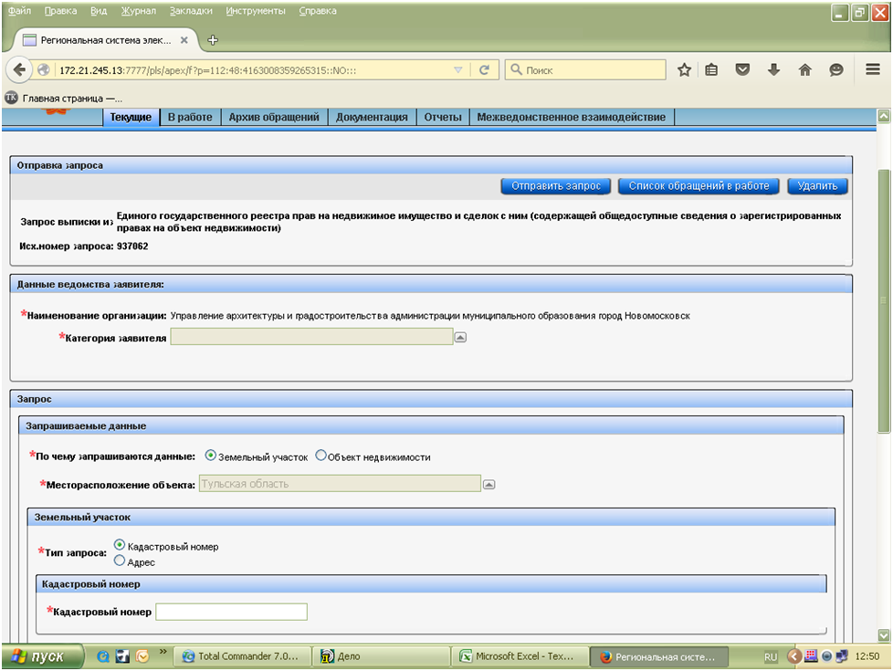

Начальник комитета
архитектуры и градостроительства И.Н.Головина

Приложение 3.1 к технологической схеме
предоставления муниципальной услуги
"Выдача разрешений на ввод объектов в эксплуатацию при осуществлении строительства, реконструкции объектов капитального строительства, расположенных на территории муниципального образования"

Образец заполнения формы межведомственного запроса

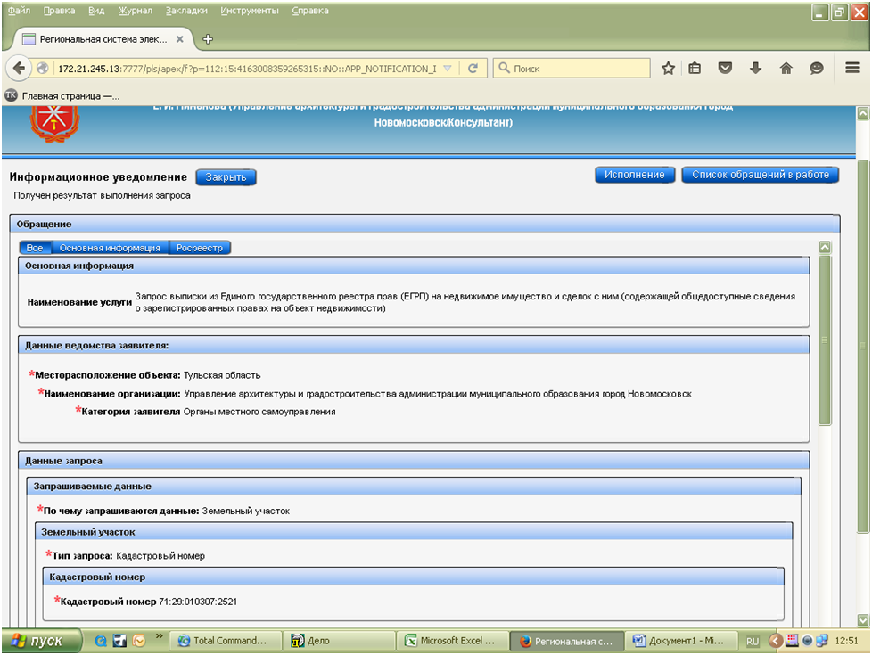
Начальник комитета
архитектуры и градостроительства И.Н.Головина

Приложение 3.2 к технологической схеме
предоставления муниципальной услуги
"Выдача разрешений на ввод объектов в эксплуатацию при осуществлении строительства, реконструкции объектов капитального строительства, расположенных на территории муниципального образования"

Образец заполнения ответа на межведомственный запрос
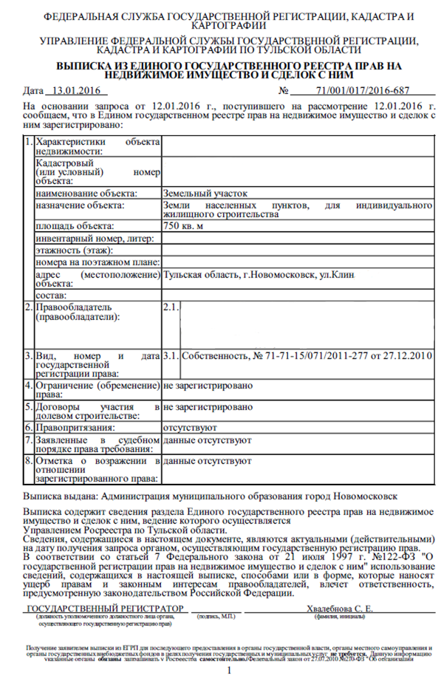
Начальник комитета
архитектуры и градостроительства И.Н.Головина

Приложение 3.3 к технологической схеме
предоставления муниципальной услуги
"Выдача разрешений на ввод объектов в эксплуатацию при осуществлении строительства, реконструкции объектов капитального строительства, расположенных на территории муниципального образования"

Форма ответа на межведомственный запрос
Начальник управления
архитектуры и градостроительства Е. Г. Логачева

Приложение 4 к технологической схеме
предоставления муниципальной услуги
"Выдача разрешений на ввод объектов в эксплуатацию при осуществлении строительства, реконструкции объектов капитального строительства, расположенных на территории муниципального образования"
Форма межведомственного запроса

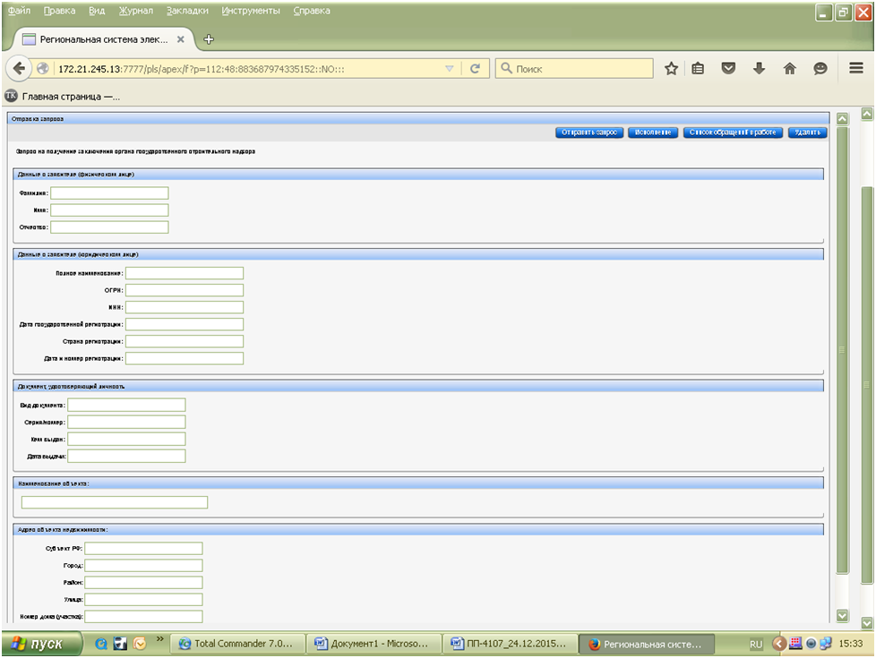

Начальник управления
архитектуры и градостроительства Е. Г. Логачева

Приложение 4.1 к технологической схеме
предоставления муниципальной услуги
"Выдача разрешений на ввод объектов в эксплуатацию при осуществлении строительства, реконструкции объектов капитального строительства, расположенных на территории муниципального образования"

Образец заполнения формы межведомственного запроса

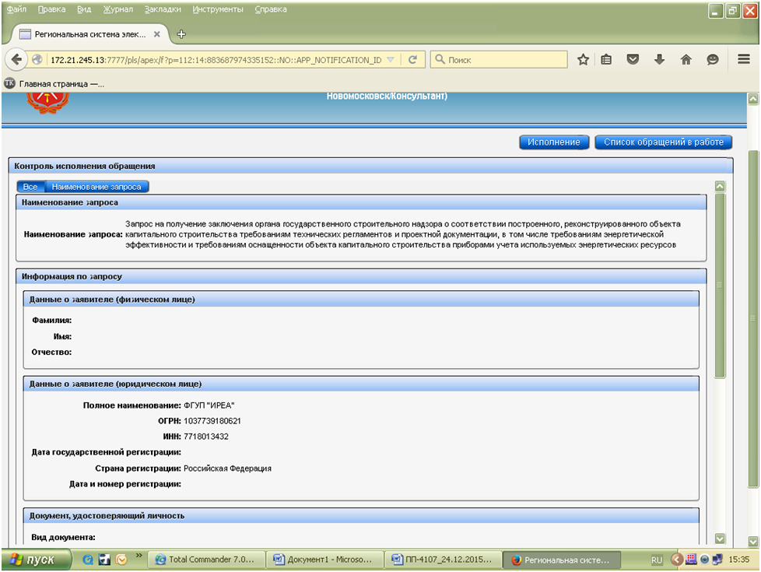

Начальник комитета
архитектуры и градостроительства И.Н.Головина

Приложение 4.2 к технологической схеме
предоставления муниципальной услуги
"Выдача разрешений на ввод объектов в эксплуатацию при осуществлении строительства, реконструкции объектов капитального строительства, расположенных на территории муниципального образования"
Форма ответа на межведомственный запрос
Образец
Утверждено
приказом (распоряжением)
Номер дела

 |  | от “ |  | ” |  |  |  | г.

Экземпляр № |  |  | №

ЗАКЛЮЧЕНИЕ О СООТВЕТСТВИИ ПОСТРОЕННОГО,
РЕКОНСТРУИРОВАННОГО, ОТРЕМОНТИРОВАННОГО ОБЪЕКТА КАПИТАЛЬНОГО СТРОИТЕЛЬСТВА ТРЕБОВАНИЯМ ТЕХНИЧЕСКИХ РЕГЛАМЕНТОВ (НОРМ И ПРАВИЛ), ИНЫХ НОРМАТИВНЫХ ПРАВОВЫХ АКТОВ И ПРОЕКТНОЙ ДОКУМЕНТАЦИИ
 | “ |  | ” |  | 200 |  | г.
(место составления)
Настоящее ЗАКЛЮЧЕНИЕ выдано
(наименование застройщика или заказчика,

номер и дата выдачи свидетельства о государственной регистрации, ОГРН, ИНН,

почтовые реквизиты, телефон/факс – для юридических лиц;

фамилия, имя, отчество, паспортные данные,

место проживания, телефон/факс – для физических лиц)
и подтверждает, что объект капитального строительства

(наименование объекта капитального строительства,

основные характеристики

объекта капитального строительства)
расположенный по адресу:

(почтовый или строительный)Разрешение на строительство, реконструкцию, капитальный ремонт

(номер и дата выдачи,

кем выдано, срок действия)
Заключение государственной экспертизы проектной документации

(номер и дата выдачи,

кем выдано)
Начало строительства, реконструкции, капитального ремонта
(дата начала работ)
Окончание строительства, реконструкции, капитального ремонта
(дата окончания работ)
СООТВЕТСТВУЕТ требованиям

(указываются наименование, статьи (пункты) технического регламента (норм и правил),

иных нормативных правовых актов, проектной документации)

Основанием для выдачи настоящего ЗАКЛЮЧЕНИЯ являются:

(номер, дата акта итоговой проверки и пр.)

(подпись) |  | (расшифровка подписи) |  | (должность)
Экземпляр заключения получил:
(заполняется представителем застройщика или заказчика, с указанием реквизитов документа, подтверждающего представительство)
(подпись) |  | (расшифровка подписи) |  | (должность)
Примечание: заключение составляется должностными лицами органа государственного строительного надзора, участвовавшими в проведении итоговой проверки.

Начальник комитета
архитектуры и градостроительства И.Н.Головина

Приложение 4.3 к технологической схеме
предоставления муниципальной услуги
"Выдача разрешений на ввод объектов в эксплуатацию при осуществлении строительства, реконструкции объектов капитального строительства, расположенных на территории муниципального образования"

Образец заполнения формы ответа на межведомственный запрос
Утверждено
приказом (распоряжением)
Номер дела | 50-02-01-С-197-2014

 |  | от “ | 16 | ” | декабря |  | 2015 | г.

Экземпляр № | 1 |  | № | 299

ЗАКЛЮЧЕНИЕ О СООТВЕТСТВИИ ПОСТРОЕННОГО,
РЕКОНСТРУИРОВАННОГО, ОТРЕМОНТИРОВАННОГО ОБЪЕКТА КАПИТАЛЬНОГО СТРОИТЕЛЬСТВА ТРЕБОВАНИЯМ ТЕХНИЧЕСКИХ РЕГЛАМЕНТОВ (НОРМ И ПРАВИЛ), ИНЫХ НОРМАТИВНЫХ ПРАВОВЫХ АКТОВ И ПРОЕКТНОЙ ДОКУМЕНТАЦИИ
г.Тула | “ | 16 | ” | декабря |  | 2015 | г.
(место составления)
Настоящее ЗАКЛЮЧЕНИЕ выдано Иванову Ивану Ивановичу, 7002 225552, выдан УВД
(наименование застройщика или заказчика,
Алексиного района, г. Алексин, ул. Мира д.1, кв.10, т. 910-844-44-44
номер и дата выдачи свидетельства о государственной регистрации, ОГРН, ИНН,

почтовые реквизиты, телефон/факс – для юридических лиц;

фамилия, имя, отчество, паспортные данные,

место проживания, телефон/факс – для физических лиц)
и подтверждает, что объект капитального строительства
«Торговый центр»
(наименование объекта капитального строительства,

основные характеристики

объекта капитального строительства)
расположенный по адресу: г. Алексин, ул. Мира, д.15г
(почтовый или строительный)
Разрешение на строительство, реконструкцию, капитальный ремонт
RU71315000-290 от 10.10.2014
(номер и дата выдачи,
Администрация муниципального образования город Алексин
кем выдано, срок действия)
Заключение государственной экспертизы проектной документации
ООО «Тульская негосударственная строительная экспертиза»
(номер и дата выдачи,
№71-2-1-3-0022-16 от 26.02.2016
кем выдано)
Начало строительства, реконструкции, капитального ремонта 10.10.2014
(дата начала работ)
Окончание строительства, реконструкции, капитального ремонта 06.12.2015
(дата окончания работ)
СООТВЕТСТВУЕТ требованиям

(указываются наименование, статьи (пункты) технического регламента (норм и правил),

иных нормативных правовых актов, проектной документации)

Основанием для выдачи настоящего ЗАКЛЮЧЕНИЯ являются:
№23 от 10.12.2015
(номер, дата акта итоговой проверки и пр.)

Сидоров |  | Сидоров Н. Н. |  | Государственный инспектор
(подпись) |  | (расшифровка подписи) |  | (должность)
Экземпляр заключения получил:
(заполняется представителем застройщика или заказчика, с указанием реквизитов документа, подтверждающего представительство)
Иванов |  | Иванов И. И.
(подпись) |  | (расшифровка подписи) |  | (должность)
Примечание: заключение составляется должностными лицами органа государственного строительного надзора, участвовавшими в проведении итоговой проверки.

Начальник комитета
архитектуры и градостроительства И.Н.Головина

Приложение 5 к технологической схеме
предоставления муниципальной услуги
"Выдача разрешений на ввод объектов в эксплуатацию при осуществлении строительства, реконструкции объектов капитального строительства, расположенных на территории муниципального образования"
Образец формы разрешения на ввод в эксплуатацию

Кому
(наименование застройщика

(фамилия, имя, отчество – для граждан,

полное наименование организации – для

юридических лиц), его почтовый индекс

и адрес, адрес электронной почты)
РАЗРЕШЕНИЕ
на ввод объекта в эксплуатацию
Дата |  |  | №
I.
(наименование уполномоченного федерального органа исполнительной власти, или

органа исполнительной власти субъекта Российской Федерации, или органа местного самоуправления,

осуществляющих выдачу разрешения на ввод объекта в эксплуатацию, Государственная корпорация по атомной энергии “Росатом”)
в соответствии со статьей 55 Градостроительного кодекса Российской Федерации разрешает ввод в эксплуатацию построенного, реконструированного объекта капитального строительства; линейного объекта; объекта капитального строительства, входящего в состав линейного объекта; завершенного работами по сохранению объекта культурного наследия, при которых затрагивались конструктивные и другие характеристики надежности и безопасности объекта,
(наименование объекта (этапа)

капитального строительства

в соответствии с проектной документацией, кадастровый номер объекта)
расположенного по адресу:

(адрес объекта капитального строительства в соответствии с государственным адресным

реестром с указанием реквизитов документов о присвоении, об изменении адреса)
на земельном участке (земельных участках) с кадастровым
номером: .

строительный адрес:

.

В отношении объекта капитального строительства выдано разрешение на строительство,
№ |  | , дата выдачи |  | , орган, выдавший разрешение на
строительство .

II. Сведения об объекте капитального строительства
Наименование показателя | Единица измерения | По проекту | Фактически
1. Общие показатели вводимого в эксплуатацию объекта
Строительный объем – всего | куб. м
в том числе надземной части | куб. м
Общая площадь | кв. м
Площадь нежилых помещений | кв. м
Площадь встроенно-пристроенных помещений | кв. м
Количество зданий, сооружений | шт.
2. Объекты непроизводственного назначения
2.1. Нежилые объекты
(объекты здравоохранения, образования, культуры, отдыха, спорта и т.д.)
Количество мест
Количество помещений
Вместимость
Количество этажей
в том числе подземных
Сети и системы инженерно-технического обеспечения
Лифты | шт.
Эскалаторы | шт.
Инвалидные подъемники | шт.
Инвалидные подъемники | шт.
Материалы фундаментов
Материалы стен
Материалы перекрытий
Материалы кровли
Иные показатели
2.2. Объекты жилищного фонда
Общая площадь жилых помещений (за исключением балконов, лоджий, веранд и террас) | кв. м
Общая площадь нежилых помещений, в том числе площадь общего имущества в многоквартирном доме | кв. м
Количество этажей | шт.
в том числе подземных
Количество секций | секций
Количество квартир/общая площадь, всего  в том числе: | шт./кв. м
1-комнатные | шт./кв. м
2-комнатные | шт./кв. м
3-комнатные | шт./кв. м
4-комнатные | шт./кв. м
более чем 4-комнатные | шт./кв. м
Общая площадь жилых помещений (с учетом балконов, лоджий, веранд и террас) | кв. м
Сети и системы инженерно-технического обеспечения
Лифты | шт.
Эскалаторы | шт.
Инвалидные подъемники | шт.
Материалы фундаментов
Материалы стен
Материалы перекрытий
Материалы кровли
Иные показатели
3. Объекты производственного назначения
Наименование объекта капитального строительства в соответствии с проектной документацией:

Тип объекта
Мощность
Производительность
Сети и системы инженерно-технического обеспечения
Лифты | шт.
Эскалаторы | шт.
Инвалидные подъемники | шт.
Материалы фундаментов
Материалы стен
Материалы перекрытий
Материалы кровли
Иные показатели
4. Линейные объекты
Категория
(класс)
Протяженность
Мощность (пропускная способность, грузооборот, интенсивность движения)
Диаметры и количество трубопроводов, характеристики материалов труб
Тип (КЛ, ВЛ, КВЛ), уровень напряжения линий электропередачи
Перечень конструктивных элементов, оказывающих
влияние на безопасность
Иные показатели
5. Соответствие требованиям энергетической эффективности и требованиям
оснащенности приборами учета используемых энергетических ресурсов
Класс энергоэффективности здания
Удельный расход тепловой энергии на 1 кв. м площади | кВт•ч/м²
Материалы утепления наружных ограждающих конструкций
Заполнение световых проемов
Разрешение на ввод объекта в эксплуатацию недействительно без технического плана

.

(должность уполномоченного  сотрудника органа,  осуществляющего выдачу  разрешения на ввод объекта в эксплуатацию) |  | (подпись) |  | (расшифровка подписи)

“ |  | ” |  | 20 |  | г.
М.П.

Начальник комитета
архитектуры и градостроительства И.Н.Головина

Приложение 5.1 к технологической схеме
предоставления муниципальной услуги
"Выдача разрешений на ввод объектов в эксплуатацию при осуществлении строительства, реконструкции объектов капитального строительства, расположенных на территории муниципального образования"
Образец заполнения формы разрешения на ввод в эксплуатацию

Кому Иванову Ивану Ивановичу
(наименование застройщика

(фамилия, имя, отчество – для граждан,

полное наименование организации – для
301650, Тульская обл., г. Алексин,
юридических лиц), его почтовый индекс
ул. Комсомольская, д. 1, кв. 10
и адрес, адрес электронной почты)1
РАЗРЕШЕНИЕ
на ввод объекта в эксплуатацию
Дата | 30.03.2016г. |  | № | 71-RU71315000-17-2016
I. Администрация муниципального образования город Алексин
(наименование уполномоченного федерального органа исполнительной власти, или

органа исполнительной власти субъекта Российской Федерации, или органа местного самоуправления,

осуществляющих выдачу разрешения на ввод объекта в эксплуатацию, Государственная корпорация по атомной энергии “Росатом”)
в соответствии со статьей 55 Градостроительного кодекса Российской Федерации разрешает ввод в эксплуатацию построенного, реконструированного объекта капитального строительства; линейного объекта; объекта капитального строительства, входящего в состав линейного объекта; завершенного работами по сохранению объекта культурного наследия, при которых затрагивались конструктивные и другие характеристики надежности и безопасности объекта,
«Нежилое здание - торговый центр»
(наименование объекта (этапа)

капитального строительства

в соответствии с проектной документацией, кадастровый номер объекта)
расположенного по адресу:
Тульская область, Алексиний район, г. Алексин, ул. Мира, д. 15-г,
(адрес объекта капитального строительства в соответствии с государственным адресным
Постановление «О присвоении и аннулировании адресов объектам адресации» от 16.02.2016 № 222
реестром с указанием реквизитов документов о присвоении, об изменении адреса)
на земельном участке (земельных участках) с кадастровым
номером 71:24:010101:327 .

строительный адрес :

.

В отношении объекта капитального строительства выдано разрешение на строительство,
№ | 71-RU71315000-18-2016 | , дата выдачи | 29.01.2016г. | , орган, выдавший разрешение на
строительство администрация муниципального образования город Алексин .

II. Сведения об объекте капитального строительства
Наименование показателя | Единица измерения | По проекту | Фактически
1. Общие показатели вводимого в эксплуатацию объекта
Строительный объем – всего | куб. м | 15200,00 | 15200,00
в том числе надземной части | куб. м
Общая площадь | кв. м | 180,00 | 182,00
Площадь нежилых помещений | кв. м
Площадь встроенно-пристроенных помещений | кв. м
Количество зданий, сооружений | шт. | 1 | 1
2. Объекты непроизводственного назначения
2.1. Нежилые объекты
(объекты здравоохранения, образования, культуры, отдыха, спорта и т.д.)
Количество мест | шт.
Количество помещений | шт.
Вместимость
Количество этажей |  | 3 | 3
в том числе подземных |  | - | -
Сети и системы инженерно-технического обеспечения |  | Водоснабжение, отопление, канализация, электричество | Водоснабжение, отопление, канализация, электричество
Лифты | шт.
Эскалаторы | шт.
Инвалидные подъемники | шт.
Инвалидные подъемники | шт.
Материалы фундаментов |  | Сборные ж/б, монолитные ростверки | Сборные ж/б, монолитные ростверки
Материалы стен |  | Сэндвич-панели | Сэндвич-панели
Материалы перекрытий |  | Плиты пустотные ж/б | Плиты пустотные ж/б
Материалы кровли |  | профнастил | профнастил
Иные показатели  Торговая площадь | кв.м. | 1200,00 | 1200,00
2.2. Объекты жилищного фонда
Общая площадь жилых помещений (за исключением балконов, лоджий, веранд и террас) | кв. м
Общая площадь нежилых помещений, в том числе площадь общего имущества в многоквартирном доме | кв. м
Количество этажей | шт.
в том числе подземных
Количество секций | секций
Количество квартир/общая площадь, всего  в том числе: | шт./кв. м
1-комнатные | шт./кв. м
2-комнатные | шт./кв. м
3-комнатные | шт./кв. м
4-комнатные | шт./кв. м
более чем 4-комнатные | шт./кв. м
Общая площадь жилых помещений (с учетом балконов, лоджий, веранд и террас) | кв. м
Сети и системы инженерно-технического обеспечения
Лифты | шт.
Эскалаторы | шт.
Инвалидные подъемники | шт.
Материалы фундаментов
Материалы стен
Материалы перекрытий
Материалы кровли
Иные показатели
3. Объекты производственного назначения
Наименование объекта капитального строительства в соответствии с проектной документацией:

Тип объекта
Мощность
Производительность
Сети и системы инженерно-технического обеспечения
Лифты | шт.
Эскалаторы | шт.
Инвалидные подъемники | шт.
Материалы фундаментов
Материалы стен
Материалы перекрытий
Материалы кровли
Иные показатели
4. Линейные объекты
Категория (класс)
Протяженность
Мощность (пропускная способность, грузооборот, интенсивность движения)
Диаметры и количество трубопроводов, характеристики материалов труб
Тип (КЛ, ВЛ, КВЛ), уровень напряжения линий электропередачи
Перечень конструктивных элементов, оказывающих
влияние на безопасность
Иные показатели
5. Соответствие требованиям энергетической эффективности и требованиям
оснащенности приборами учета используемых энергетических ресурсов13
Класс энергоэффективности здания
Удельный расход тепловой энергии на 1 кв. м площади | кВт•ч/м²
Материалы утепления наружных ограждающих конструкций
Заполнение световых проемов
Разрешение на ввод объекта в эксплуатацию недействительно без технического плана
от 18.02.2016, Петров Петр Петрович, №71-10-13, 10.12.2013, Росреестр

Федеральная служба Государственной регистрации, кадастра и картографии .

Первый заместитель главы администрации  МО город Алексин |  |  |  | С.В.Воронова
(должность уполномоченного  сотрудника органа,  осуществляющего выдачу  разрешения на ввод объекта в эксплуатацию) |  | (подпись) |  | (расшифровка подписи)
Председатель комитета архитектуры и градостроительства администрации  МО город Алексин |  |  |  | И.Н.Головина
(должность уполномоченного  сотрудника органа,  осуществляющего выдачу  разрешения на ввод объекта в эксплуатацию) |  | (подпись) |  | (расшифровка подписи)

“ | 30 | ” | марта | 20 | 16 | г.
М.П.

Приложение 6 к технологической схеме
предоставления муниципальной услуги
"Выдача разрешений на ввод объектов в эксплуатацию при осуществлении строительства, реконструкции объектов капитального строительства, расположенных на территории муниципального образования"

Кому __Иванову___________________________
(наименование застройщика
__Ивану Ивановичу________________________
(для граждан: фамилия, имя, отчество,
________________________________________
для юридических лиц: полное наименование
организации, фамилия, имя,
________________________________________
отчество руководителя),
___г. Алексин,ул. Мира, д.1
почтовый индекс, адрес, телефон)

Уведомление
об отказе в выдаче разрешения на ввод объекта в эксплуатацию

Объект капитального строительства
_____________________склад строительных материалов_____________________
(наименование объекта)
на земельном участке по адресу: __Алексинский район, д.Соломасово_____
___________________________________________________________________________
__________________________________________________________________________,
кадастровый номер земельного участка: ___71:01:010102:64____________
Строительство (реконструкция) осуществлялось на основании разрешения на
_№ RU 71501303-2013/46 от «19» августа _ 2014_ года__________ _____ г.
_________________________________________________________________________
Право пользования землей закреплено _______________________________________
___________________________________________________________________________
(наименование, номер и дата документа)
Разрешение на ввод объекта в эксплуатацию не может быть выдано по причине:
____несоответствие проектным данным и неполный пакет документов___________________________________________________________
___________________________________________________________________________
___________________________________________________________________________

_____________________________________ _____________ _______________________
(должность уполномоченного (подпись) (расшифровка подписи)
сотрудника органа, осуществляющего
выдачу разрешения на строительство)
"_01__" __05________ 2016_ г.
М.П.

Глава администрации МО город Алексин П.Е.Федоров

